**STRUKTUR DAN FUNGSI SEL**

Semua makhluk hidup, baik manusia, hewan, tumbuhan, maupun mikroba terdiri atas kumpulan sel. Sel merupakan kesatuan struktural, fungsional, dan herediter terkecil dari makhluk hidup yang berupa ruangan kecil yang dibatasi oleh selaput dan berisi cairan pekat. Dalam Becker, et all (2000:2) disebutkan bahwa sel merupakan suatu unit dasar biologi. Sel tersebut berasal dari sel yang ada sebelumnya dan memiliki kehidupannya sendiri di samping peranan gabungannya di dalam organisme multisel. Istilah sel pertama kali dikemukakan oleh Robert Hooke pada tahun 1667 (Issoegianti, 1993:2), yang sebelumnya pada tahun 1665 menerbitkan micrographia yang memuat hasil pengamatannya pada gabus secara mikroskopik. Pada saat itu manusia belum memiliki alat yang dapat digunakan untuk melihat sel yang memiliki bentuk sangat kecil dan tidak dapat dilihat dengan mata telanjang. Sel dapat lebih dipelajari setelah ditemukannya mikroskop oleh Anton van Leeuwenhoek pada tahun 1674. Kurang lebih 200 tahun kemudian, Dutrochet, von Scheleiden, dan Schwaan menegaskan penemuan Hook. Pada tahun 1824, R.J.H. Dutrochet mengemukakan prinsip sel yang menyatakan bahwa semua hewan dan tumbuhan terdiri dari sel yang tetap bersatu oleh adanya kekuatan adhesif. Kemudian pada tahun 1838, M.J. Scheleiden menerbitkan buku yang memuat pengertian mengenai genesis jaringan tumbuhan. Scheleiden menemukan adanya nukleoli dan mengemukakan mengenai teori sel pada tumbuhan. Sementara itu satu tahun berikutnya, T. Schwaan mengemukakan mengenai teori sel pada hewan. Teori sel menyebutkan bahwa makhluk hidup tersusun atas sel. Penemuan teori sel di atas seiring dengan temuan Durjadin pada tahun 1835 yang menemukan bahwa di dalam sel terdapat suatu zat yang kental, yang sekarang dikenal dengan nama protoplasma Pada pertengahan abad 19, pada tahun 1958, R. Virchow mengemukakan teori biogenesis yang mengoreksi teori abiogenesis. Teori biogenesis menyatakan bahwa semua sel hidup berasal dari sel yang telah ada. Konsep tersebut populer dengan omnis cellulae cellula. Selanjutnya pada abad 20 banyak ahli yang menemukan berbagai jenis struktur dan bentukan yang terdapat dalam sel. Misalnya pada tahun 1867, L. ST. George menemukan S 1.4 Biofisika λ organela sel yang sekarang ini disebut komplek-golgi. Pada tahun 1869, F. Meischer menemukan nuklein, dan pada tahun 1887, van Beneden menemukan sentriol. Penemuan-penemuan penting mengenai sel terus berkembang seiring dengan kemajuan teknologi dan ditemukannya alat-alat canggih. Hingga saat ini diketahui bahwa struktur dan kegiatan sel tidak sesederhana seperti yang diduga semula. Untuk lebih jelasnya skema perkembangan sel dan teori sel dapat dilihat pada Gambar di bawah ini..

Sel merupakan unit kehidupan terkecil. Semua organisme yang hidup sekarang ini, berasal dari sebuah sel induk yang ada pada berjuta-juta tahun yang lalu. Sel ini mengalami evolusi yang berlangsung secara bertahap untuk menyesuaikan dengan lingkungannya. Berdasarkan perubahan ini, maka sekarang sel dapat dikelompokkan menjadi dua kelompok besar, yaitu sel prokariotik (prokaryotic) dan sel eukariotik (eukaryotic). Istilah prokariotik dan eukariotik mula-mula digunakan oleh Hans Ris pada tahun 1960.

1. **SEL PROKARIOTIK**

Sel prokariotik (pro: sebelum, karyot: inti/nukleus) merupakan sel yang tidak memiliki membran nukleus, hal ini menyebabkan nukleus bercampur atau mengadakan hubungan langsung dengan sitoplasma. Ukuran dari sel prokariotik sangat kecil, yaitu 1−10 μm. Contoh dari sel prokariotik adalah pada mycoplasma, bakteri dan ganggang biru.

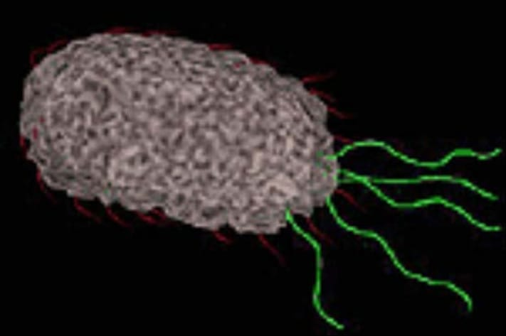

Gambar 1.1a. Sel bakteri.

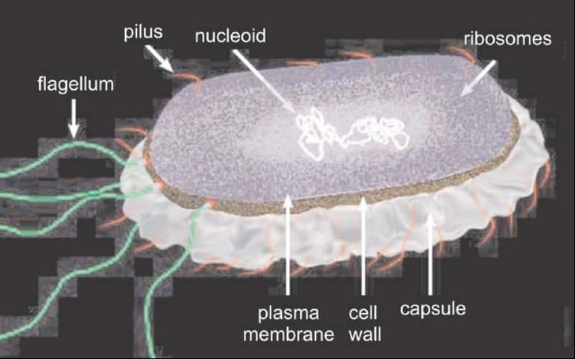

Gambar 1.1b. Struktur Sel Bakteri

Pada umumnya sel prokariotik memiliki empat bagian pokok dengan struktur dan fungsi masing-masing bagian sebagai berikut.

1. **Dinding Sel**

Dinding sel prokariotik terdiri dari bermacam-macam bahan organik, seperti selulosa, hemiselulosa, dan kitin. Pada beberapa bakteri, di luar dinding sel masih diselubungi oleh struktur tambahan yang disebut kapsula. Fungsi dari dinding sel adalah untuk memberi bentuk tertentu pada sel, sebagai pelindung yang kuat, juga untuk mengatur keluar masuknya zat kimia ke dalam sel.

1. **Membran Plasma**

Membran plasma merupakan pembungkus protoplasma dan sering disebut dengan plasmalema atau lapisan hialin. Membram plasma terdiri dari protein dan lipida. Pada tempat-tempat tertentu membran plasma ini berlipatlipat dan membentuk suatu bangunan yang disebut mesosoma. Mesosoma sering disebut kondrioid yang berperan sebagai pengatur pembelahan dan fotosintesis bagi bakteri fotosintesis

1. **Sitoplasma**

Sitoplasma sering disebut protoplasma atau plasma sel. Sitoplasma merupakan suatu koloid yang banyak mengandung karbohidrat, protein, enzim, belerang, kalsium karbonat dan volutin yang banyak mengandung asam ribonukleat (ARN) dan mudah menghisap warna yang bersifat basa. Sel prokariotik tidak memiliki plastid otonom seperti mitokondria dan kloroplas. Enzim-enzim pengangkutan elektron terdapat dalam selaput sel. Bahan cadangan disimpan dalam bentuk granula-granula sitoplasma yang tidak larut. Di dalam sitoplasma terdapat nukleoid dan ribosom.

1. **Flagela**

Strukturnya berupa tali yang keluar dari permukaan sel, mampu bergerak untuk menggerakkan sel. Alat ini berasal dari granula basal yang terdapat di sitoplasma. Di tengahnya terdapat sebuah filamen yang terdiri dari senyawa protein yang disebut flagellin.

1. **SEL EUKARIOTIK**

Eukariotik (eu: sejati, dan kariot: nukleus/inti) adalah sel dengan nukleus sejati. Sel ini dibungkus oleh membran nukleus sehingga isinya tidak bercampur dengan sitoplasma. Perbedaan yang paling mencolok dari sel prokariotik adalah nukleus sejati yang membungkus sebagian besar DNA sel sehingga DNA tersimpan dalam kompartemen yang berbeda dari sitoplasma. Untuk lebih memahaminya maka di bawah ini ditunjukkan model sel eukariotik, dalam bentuk tiga dimensi dan dua dimensi. Bagian-bagian sel yang digambarkan di bawah ini secara khusus akan dibahas lebih lanjut dalam kegiatan belajar ini. Sedangkan khusus mengenai membrane sel akan dibahas secara lebih rinci pada kegiatan Belajar 2.

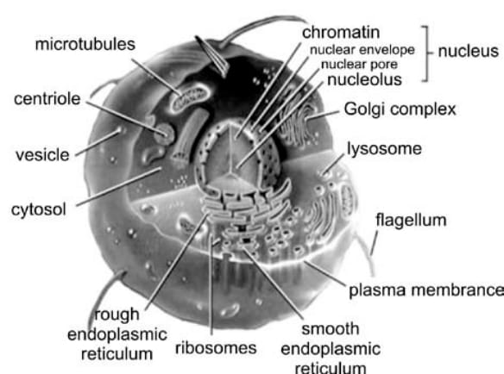

Gambar 1.2

Model sel eukariotik dalam tiga dimensi (sel hewan)

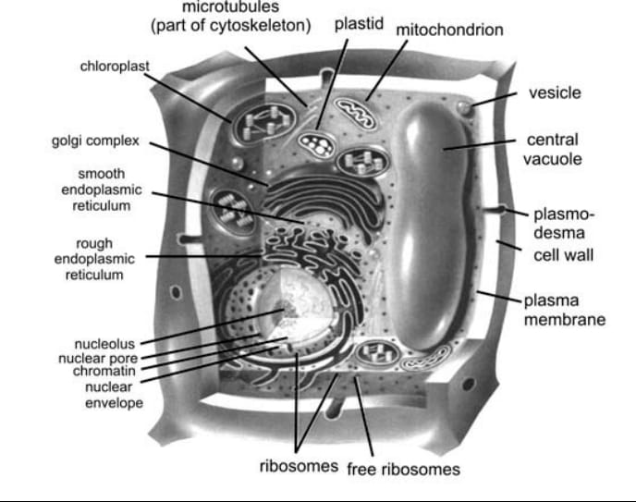

Gambar 1.3

Model sel eukariotik dalam dua dimensi

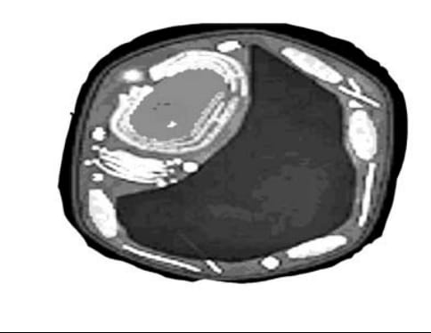

Gambar 1.4 Sel tumbuhan

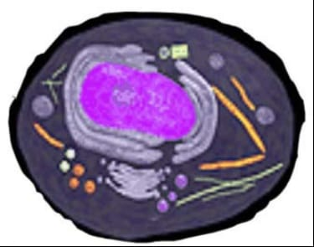

Gambar 1.5 Sel hewan.

Ada dua bagian utama sel, yaitu: inti dan isinya sering kali disebut nukleoplasma, dan bagian sisanya yang disebut sitoplasma. Inti dan sitoplasma itu dikelilingi oleh membran, demikian pula bagian yang lebih kecil seperti mithokhondria dan benda-benda Golgi. Secara garis besar struktur dan fungsi dari masing-masing komponen sel adalah sebagai berikut

1. **Nukleus**

Nukleus adalah organel yang paling menonjol dalam sel. Organ kecil ini dipisahkan dari sitoplasma (plasma sel) oleh pembungkus yang terdiri dari dua membran, membran dalam dan membran luar. Nukleus mengandung material genetik yaitu Asam Deoksi Ribonukleat (ADN) yang terbungkus dalam sebuah membran nukleus. Semua DNA kromosom tersimpan di dalam nukleus, terkemas dalam serat-serat kromatin berkat persekutuannya dengan protein-protein histon yang sama massanya. Isi nukleus berkomunikasi dengan sitosol melalui lubang-lubang pada pembungkusnya yang disebut pori-pori nukleus. Dalam nukleus terdapat nukleolus sebuah tempat untuk memproduksi ribosoma sel.

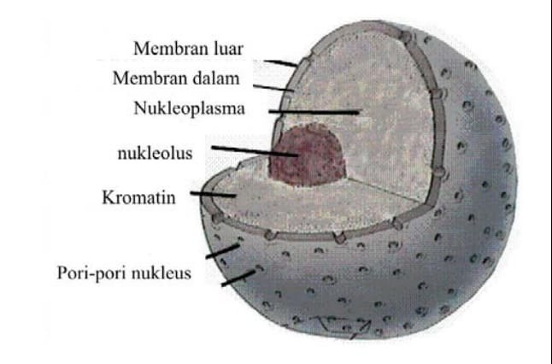

Gambar 1.6 Struktur nucleus

1. **Membran Plasma**

Merupakan membran yang sangat tipis dan bersifat selektif permeabel dengan ukuran 7,5−10 nm. Membran plasma merupakan lapisan lipid ganda (bilayer) yaitu dengan struktur molekul dua lapis. Lipid yang terpenting adalah fosfolipid dan sedikit glikolipid serta kemungkinan mengandung kolesterol. Struktur membran plasma yang demikian mendukung sel untuk dapat memanfaatkan perubahan-perubahan permeabilitas ion yang terkendali pada membran plasma untuk keperluan komunikasi sel. Di samping itu juga berfungsi sebagai pelindung organel-organel dalam sel. Berbeda dari membran plasma sel prokariotik maka membran plasma dalam sel eukariotik dapat mengembangkan kemampuan atau spesialisasi organel. Pada sel prokariotik yang tidak memiliki mitokondria, membran plasma juga bertugas melaksanakan metabolisme energi. Perbedaan inilah yang menyebabkan bahwa pada sel eukariot, membran plasmanya tidak membentuk mesosom.

1. **Organel Sel**

Jumlah organel pada sitoplasma sel eukariotik lebih kompleks dibandingkan sel prokariot. Organel tersebut misalnya: mitokondria, retikulum endoplasma, nukleus, ribosom, mikrotubula, dan lain-lain.

1. **Retikulum endoplasma (Endoplasmic retikulum)**

Retikulum endoplasma (RE) merupakan labirin membran yang demikian banyak sehingga meliputi separuh lebih dari total membran dalam sel eukariot. Kata endoplasmik berarti `di dalam sitoplasma' dan retikulum diturunkan dari bahasa latin yang berarti jaringan. RE ini terdiri dari jaringan tubula dan gelembung membran yang disebut sisternal atau lumen. Membran RE memisahkan ruang internal, yaitu ruangan sisternal dari sitosol. Dan karena membran RE ini bersambung dengan selubung nukleus, ruangan diantara kedua membrane

1. **Badan Golgi (Golgi Apparatus/Golgi Complexes)**

Badan golgi mempunyai panjang sekitar 1 - 3 μm dan tinggi sekitar 0,5 μm. Badan golgi termasuk sistem vakuolar sel dan tidak terdapat ribosom. Pada sel berstruktur polar, badan golgi tunggal, besar dan menempati di bagian di antara inti dan kutub sel, misalnya pada sel kelenjar eksokim prankeas. Pada sel hepar dalam satu sel terdapat sekitar 50 kompleks golgi yang bentuknya bervariasi antara sel satu dengan lainnya. Ada tiga komponen bermembran pada badan golgi yaitu sisterna, vesikel dan vakuola. Berdasarkan pengamatan morfologi dan sitokimia secara in situ serta kajian biokimiawi menunjukkan bahwa badan golgi terlibat dalam sejumlah besar kegiatan sel antara lain perakitan protein dan lipid karbohidrat tinggi atau lebih dikenal dengan proses glikosilasi, pemulihan selaput sel, dan sekresi.

1. **Mitokondria (mitochondria)**

Ukuran dan bentuk mitokondria, seperti halnya jumlahnya di dalam sel, bervariasi menurut jaringannya dan menurut keadaan fisiologis sel. Dengan menggunakan mikroskop cahaya mitokondria terlihat berbentuk lonjong, tetapi mitokondria juga bisa berbentuk dumbbell, spherical, atau raket, dengan diameter 0,5−1,0 µm dan panjangnya sampai 7 μm. Karena ukurannya yang sangat kecil strukturnya baru dapat dilihat dengan menggunakan mikroskop elektron. Mitokondria mengandung sejumlah kecil DNA, RNA dan ribosom. DNA mitokondria memberikan sandi bagi sintesis protein spesifik tertentu pada membran dalam. Sebagian besar protein mitokondria dikode oleh DNA inti dan sintesis oleh ribosom yang terdapat pada sitosol atau pada retikulum endoplasma. Ini menunjukkan bahwa ada hubungan/transfer informasi dari DNA inti ke mitokondria yang kemudian muncul dari DNA yang ditemukan dalam mitokondria itu sendiri

1. **Kloroplas (chloroplast**)

Tempat fotosintesis adalah organ subseluler yang berstruktur tinggi disebut kloroplas. Hasil kimia fotosintesis adalah perubahan CO2 dan H2O menjadi karbohidrat. Karbohidrat yang tersimpan dan dihasilkan sebagai akibat fotosintesis dapat dilihat sebagai butir pati. 4. Membran Dalam Sel eukariot biasanya mempunyai volume yang jauh lebih besar daripada sel prokariot, biasanya seribu kali atau lebih. Bahan atau material sel yang dikandungnya pun sekian kali lebih banyak. Sebagai contoh bahwa pada sel tubuh manusia mengandung DNA yang seribu kali lebih banyak daripada yang dimiliki oleh bakteri. Membran dalam berbagai organel seperti membran pada mitokondria, membran vakuola (pada sel tumbuhan), badan golgi dan lainnya merupakan tempat berlangsungnya reaksi penting. Akibat penambahan volume sel maka harus diimbangi dengan penambahan luas permukaan sel dengan mempertahankan nisbah luas permukaan terhadap volume. Hal ini menjelaskan mengapa semua sel eukariot mempunyai ciri dasar berupa banyak dan kompleksnya membran dalam, berupa:

1. Membran dalam retikulum endoplasma yang membentuk sebuah kompartemen mirip labirin.
2. Membran dalam badan golgi yang membentuk tumpukan kantongkantong kempis yang berperan dalam pengubahan molekul-molekul produk dari retikulum endoplasma.
3. Membran lisosom yang mengandung enzim pencernaan sel.
4. Membran pembungkus peroksisom tempat pembentukan dan penguraian H2O2 yang reaktif dan berbahaya selama oksidasi bermacam-macam molekul oleh O2.
5. Membran vakuola (tonoplas) pada sel tumbuhan yang membentuk gelembung-gelembung kecil dan rongga besar berisi cairan.

Dengan struktur sel tersebut yang terletak di sebelah dalam sel, dapat menyediakan luas permukaan yang memadai sesuai dengan volumenya yang besar yaitu bahwa antara kompartemen-kompartemen terbungkus membran di dalam sel dan lingkungan di luar sel terjadi suatu mekanisme pertukaran (transpor) yang tiada henti. Mekanisme tersebut adalah endositosis dan eksositosis, yang hanya terjadi pada sel-sel eukariotik. Dalam endositosis, bagian-bagian pada membran sebelah luar membentuk lekukan ke arah dalam yang kemudian membulat dan memisahkan diri menjadi gelembung-gelembung sitoplasma yang terbungkus membran dan berisi zat-zat yang berasal dari luar sel serta molekul-molekul yang telah terserap sebelumnya pada permukaan sel. Eksositosis adalah proses kebalikan dari endositosis. Dalam hal ini, gelembung terbungkus membran dalam sel, mengacu dengan membran plasma dan melepaskan isinya ke lingkungan sebelah luar. Dengan cara itu, membran-membran di sekeliling kompartemen yang terletak jauh di dalam sel berfungsi menambah luas permukaan efektif sel untuk pertukaran bahanbahan dari luar.

**5. Sitoskeleton (Cytoskeleton)**

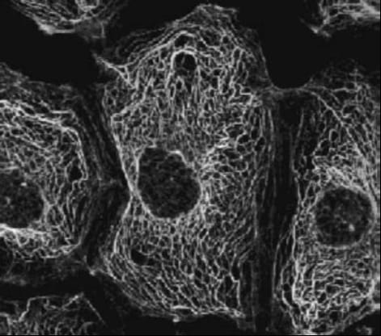

Gambar 1.13

Semua sel eukariotik dilengkapi dengan sebuah kerangka sel (sitoskeleton) yang berfungsi memberinya bentuk, kemampuan bergerak dan kemampuan mengatur organel-organel serta memindahkan organel-organel dari satu bagian sel ke bagian yang lain. Hal ini disebabkan oleh karena semakin besarnya sebuah sel, semakin rumit serta semakin khusus strukturstruktur di dalamnya. Dengan demikian semakin besar pula keharusan untuk menjaga agar struktur-struktur tersebut tetap sebagaimana adanya dan mengatur pergerakannya. Kerangka sel tersusun atas suatu jaringan filamen protein. Tiga di antaranya yang paling penting adalah Actin filaments (juga disebut microfilaments), Intermediate filaments, dan Microtubules. Mikrofilamen adalah serat tipis dengan panjang diameter 5 − 6 nm. Terdiri dari protein yang disebut aktin. Banyak mikrofilamen membentuk kumpulan atau jaringan pada berbagai tempat dalam sel. Adanya hal itu digabungkan dengan gerak sel. Bila sel hewan membelah menjadi dua, misalnya, terbentuklah seberkas mikrofilamen dan memisahkan kedua sel anak itu. Pada banyak sel, sitoplasmanya bergerak-gerak dan fenomena ini dinamakan aliran sitoplasmik. Geraknya bergantung pada adanya mikrofilamen. Mikrofilamen ini juga merupakan ciri yang penting sekali

dalam sel yang berpindah-pindah dan berubah-ubah bentuknya. Hal ini tidak saja berlaku bagi sel gerak bebas yang independen seperti halnya amuba, tetapi juga pada kebanyakan sel hewan selama pembentukan embrio.

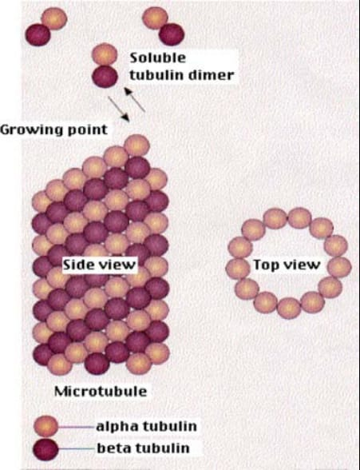

Gambar 1.14 Skema cytoskeleton

Filamen intermediat adalah serat sitoplasmik yang panjang dengan diameter sekitar 10 nm. Disebut intermediat karena diameternya lebih besar dari diameter mikrofilamen (6 nm) dan lebih kecil daripada diameter mikrotubula (25 nm) dan filamen ‘tebal’ (15 nm) pada serat otot rangka. Filamen intermediet terdiri dari molekul-molekul protein fibrosa. Filamen intermedia merupakan benang berongga yang terdiri dari lima buah protofilamen, sejajar satu dengan yang lain dan membentuk sebuah lingkaran. Filamen intermediet banyak dijumpai dalam sel yang sering mendapatkan tekanan mekanis, seperti sel epitelum, akson sel saraf atau selsel otot polos. Mikrotubula adalah silinder protein yang terdapat pada kebanyakan sel hewan dan tumbuhan. Ada dua macam α -tubulin dan β -tubulin. Masing-masing dengan berat molekul sekitar 55.000 dalton. Mikrotubula juga memainkan peranan yang amat penting dalam pembelahan sel. Pembelahan sel yang berhasil memerlukan distribusi tepat kromosomnya ke setiap sel anak. Setiap kromosom bergerak ke tujuannya berakhir pada seikat mikrotubula. Mikrotubula juga digunakan dalam pembentukan sentriol, benda basal dan flagella. Terdapat dua kelompok mikrotubula:

* + 1. Mikrotubula stabil yaitu mikrotubula yang dapat diawetkan dengan larutan fiksatif apa pun, misalnya: OsO4, MnO4, atau aldehida pada suhu berapa pun.
    2. Mikrotubula labil yaitu mikrotubula yang dapat diawetkan hanya dengan larutan